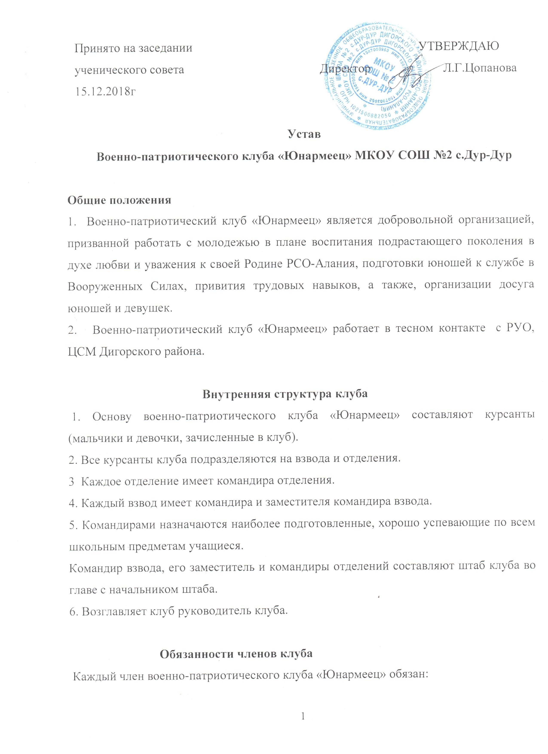
- глубоко осознать свой долг члена военно-патриотического клуба, как юного воина, защитника своего Отечества;
- быть честным, дисциплинированным членом клуба, строго соблюдать Устав клуба, выполнять приказы и распоряжения начальников и старших;
- иметь аккуратный внешний вид;
- бережно относиться к имуществу школы, оборудованию и обмундированию;
- настойчиво овладевать знаниями по предметам школьной программы и программы клуба, помогать в этом своим товарищам;
- оказывать уважение старшим, уважать честь и достоинство своих товарищей и сверстников;
- везде – в учебном заведении, дома и на улице – соблюдать правила вежливости и достойного поведения;
- посещать все занятия согласно расписания.
При необходимости пропустить одно или несколько занятий в виду отъезда или болезни докладывать об этом командиру отделения или заместителю командира взвода.
Обязанности должностных лиц клуба
1. Обязанности командира отделения.
Командир отделения осуществляет непосредственное командование отделением. Он отвечает за порядок и дисциплину в отделении, а в ходе полевых занятий или военных игр – за выполнение отделением поставленной задачи. Он обязан:
- знать имена и фамилии бойцов своего отделения, домашние адреса и телефоны;
- постоянно знать расход личного состава отделения;
- немедленно докладывать заместителю командира взвода или командиру взвода обо всех происшествиях и нарушениях в отделении.

Обязанности заместителя командира взвода
Заместитель командира взвода отвечает за порядок и дисциплину во взводе, подготовку курсантов взвода к занятиям. Кроме этого, он отвечает за уборку и приведение в порядок учебных мест после занятий. Заместитель командира взвода назначает наряд (уборщиков) из числа бойцов и ведет лист нарядов.

Заместитель командира взвода обязан:
- знать имена и фамилии курсантов своего взвода;
- знать расписание занятий, доводить его до бойцов и следить через командиров отделений за посещаемостью;
- постоянно знать расход личного состава;
- немедленно докладывать командиру взвода обо всех происшествиях и нарушениях во взводе;
-в отсутствии командира взвода или по его распоряжению исполнять обязанности командира взвода.

Обязанности командира взвода
Командир взвода отвечает за успеваемость и посещаемость бойцов взвода занятий по предметам программы клуба. Во время полевых занятий или военных игр командир взвода отвечает за выполнение взводом поставленной задачи. В случае организации выездов или полевых лагерей командир взвода по распоряжению начальника штаба выделяет внутренний наряд (дежурного и дневальных).
Командир взвода обязан:
- знать состав своего взвода;
- следить за правильностью действий заместителя командира взвода и командиров отделений, своевременно указывать им на ошибки и помогать находить верные пути решения проблем в управлении подразделением;
- контролировать ведение листа нарядов взвода;
- немедленно докладывать руководителю клуба обо всех происшествиях и нарушениях во взводе;

Обязанности начальника штаба клуба
-Начальник штаба ведет списки личного состава клуба, заполняет личные карточки членов, следит за соблюдением посещаемости занятий и дисциплиной.
-При необходимости выставления внутреннего наряда он занимается его подготовкой.
Обо всех происшествиях и нарушениях немедленно докладывает руководителю клуба.
Начальник штаба организует выпуск стенной газеты клуба и боевых листков в отделениях.

Обязанности руководителя клуба
Руководитель клуба осуществляет общее руководство клубом
Он составляет график и организует занятия по различным предметам согласно программе обучения.
Руководитель отвечает за соблюдение членами клуба правил и мер техники безопасности на учебных местах. Он обязан проводить вводный и ежемесячные повторные инструктажи по мерам безопасности с занимающимися, о чем делать соответствующие записи в «Журнале инструктажа по правилам техники безопасности» за росписью инструктируемых.
-Несет материальную ответственность за сохранность во время занятия помещений, и оборудования учебных мест.
-Организацию экскурсий, военных игр, спортивных состязаний, встреч с заслуженными людьми района и ветеранами войны и труда, и проведение праздников, налаживание контактов с другими детскими и подростковыми военно-патриотическими организациями Дигорского района и РСО-Алания.
Руководитель клуба несет ответственность за жизнь и здоровье членов клуба во время занятий, соревнований, и др.
Во всех вопросах работы клуба руководитель подчиняется директору школы.

Правила зачисления в клуб
1. В военно-патриотический клуб «Юнармеец» принимаются учащиеся не младше 11 лет, обладающие стремлением к изучению военно-специальной и физической подготовки, исторических традиций РСО-Алания, признающие Устав клуба и не имеющие ограничений по здоровью для занятий спортом.
2. Желающие поступить в клуб подают заявление, заверенное родителями
и проходят собеседование.
3. При зачислении в военно-патриотический клуб «Юнармеец» все кандидаты дают торжественную клятву членов клуба.
Права членов клуба
1 Члены военно-патриотического клуба «Юнармеец» имеют право:
- на получение знаний по различным дисциплинам согласно программе подготовки;
- на ношение формы и отличительных знаков членов клуба;
-на пропаганду военно-патриотического движения вообще и клуба «Юнармеец» в частности;
О поощрениях и взысканиях
За достигнутые успехи в учебе, примерную дисциплину и активное участие в жизни клуба и школы члены клуба могут поощряться следующим образом:
- объявлением благодарности с занесением в личную карточку;
- благодарственными письмами в семью
- награждением ценным подарком;
- занесением в Книгу Почета клуба.

За недисциплинированность, плохую успеваемость, нарушения Устава, неподчинение командирам и старшим члены клуба могут получать следующие взыскания:
- замечание;
- выговор;
- выговор с занесением в личную карточку;
- исключение из членов клуба.

Текст торжественной клятвы членов военно-патриотического клуба «Юнармеец».

Я (Фамилия, Имя), вступая в ряды военно-патриотического клуба «Юнармеец», перед лицом своих товарищей торжественно клянусь:

Быть честным, дисциплинированным и исполнительным юнармейцем.

Неукоснительно соблюдать Устав клуба

Точно и в срок выполнять приказы моих преподавателей, командиров и старших.

Вести здоровый образ жизни, добиваться высоких результатов в учёбе и спорте.

Я клянусь добросовестно изучать военное дело, беречь имущество клуба.

Уважать моих родителей, учителей и старших, проявлять заботу о младших.

Быть смелым, презирать трусость.

Постоянно работать над преодолением своих недостатков.

На славных примерах наших отцов и дедов, учиться мужеству и беззаветному служению Отечеству.

Если же я нарушу эту торжественную клятву, то пусть меня постигнут позор и неуважение моих товарищей.

